Pressemitteilung
Erfolgreicher Abschluss des ersten Ausbau-Manager-Jahrgangs
Die Ausbildung zum Ausbau-Manager - Meister^{Plus} für Raum und Fassade kombiniert handwerkliche Praxis mit angewandtem Managementwissen. Das Stuckateurhandwerk hat dieses einzigartige Modell vor rund vier Jahren ins Leben gerufen, um Abiturienten für eine Karriere im Handwerk zu begeistern. Jetzt haben die ersten acht Ausbau-Manager ihre Ausbildung abgeschlossen. Ein Erfolgsmodell.
Mit dem Ausbau-Manager leistet die deutsche Stuckateur-Fachorganisation Pionierarbeit für eine einzigartige Karrierechance im Handwerk. Die vom Kompetenzzentrum für Ausbau und Fassade (KomZet) konzipierte Ausbildung richtet sich an junge Menschen mit (Fach-)Abitur oder vergleichbarem Schulabschluss und vor allem: mit Begeisterung für handwerkliches Arbeiten. In rund 3,5 Jahren erwerben die Ausbau-Manager im betrieblichen Alltag umfassendes handwerkliches und unternehmerisches Wissen und erlangen damit unter anderem auch den Meistertitel im Stuckateurhandwerk. „Der Ausbau-Manager - Meister^{Plus} für Raum und Fassade ist ein deutschlandweites Angebot. Wir gewinnen damit qualifizierte und motivierte junge Leute, die künftig Verantwortung in den Betrieben übernehmen können - und dies auch wollen“, erklärt Dr. Roland Falk, Leiter Innovation und Entwicklung beim KomZet.
Knauf Akademie unterstützt zukunftsweisendes Ausbildungsmodell
Die erfolgreichen Absolventen des ersten Jahrgangs aus Baden-Württemberg, Bayern und Nordrhein-Westfalen erhielten jetzt im Rahmen einer Fachexkursion in die Toskana am 25. Mai auf dem Knauf Weingut Campo alle Sughera bei Bolgheri ihre Zertifikate. Hierzu hatte sie die Knauf Akademie zusammen mit ihren Chefs sowie ihren Ausbildern von der ÜbA und dem Beruflichen Schulzentrum Leonberg sowie des KomZet eingeladen. Gerhard Wellert, Vertriebsdirektor Putz und Fassade bei Knauf, löste mit der Einladung ein Versprechen ein, das er dem ersten Jahrgang als zusätzliche Motivationsspritze gegeben hatte.
Neben Führungen zum Thema Baukultur durch Pisa und Florenz stand bei der Fachexkursion für die Ausbau-Manager die Präsentation ihrer Abschlussarbeiten im Plenum auf dem Programm. „Der konkrete Nutzen für den Ausbildungsbetrieb war bei der Festlegung der Themen in Abstimmung mit den Fachunternehmern das entscheidende Kriterium“, berichtet Dr. Roland Falk. Von der Analyse bis zu den erforderlichen Maßnahmen in der betrieblichen Umsetzung setzten sich die Ausbau-Manager daher auseinander mit Aufgaben wie der Erstellung eines Betriebshandbuchs, Social-Media-Strategien, der Schärfung des Unternehmensprofils über das Thema Nachhaltigkeit bis hin zur Entwicklung neuer Geschäftsfelder wie Stahlleichtbauweise oder fugenlose Bäder. Betreut wurden die Arbeiten von Prof. Hermann Hütter vom Steinbeis-Transferzentrum in Weil der Stadt. Er hatte den Ausbau-Managern in mehreren Seminaren und Workshops das nötige Managementwissen vermittelt.
Signal für die Zukunft des deutschen Stuckateurhandwerks
Gerhard Wellert erinnerte bei der Abschlussfeier an die ersten Gespräche mit dem Vorsitzenden des Bundesverbandes für Ausbau und Fassade, Rainer König, rund vier Jahre zuvor: „Wir waren uns damals sofort einig: mit einer neuen Form der Ausbildung wollten wir ein Signal für die Zukunft im Stuckateurhandwerk setzen. Der Weg dahin war nicht immer einfach. Heute sage ich Ihnen vielen Dank für Ihr Durchhaltevermögen und dass Sie dieses Wagnis mit uns eingegangen sind. Sie sind der beste Beweis dafür, wie sehr sich unsere gemeinsamen Anstrengungen gelohnt haben.“ In Zusammenarbeit mit dem Beruflichen Schulzentrum Leonberg, den überbetrieblichen Werkstätten und dem KomZet hatte die Knauf Akademie die Ausbau-Manager während ihrer dreieinhalbjährigen Ausbildung immer wieder begleitet. Dazu zählten Praxiscamps, bei denen die Ausbau-Manager mit innovativen Techniken vertraut gemacht wurden, genauso wie Workshops zu Managementthemen.
Wir managen das!
Stellvertretend für die Ausbau-Manager bedankte sich Niklas Kuhnert aus Soest, Mitglied im Nationalteam der Stuckateure, bei den Unternehmen und allen Ausbildern für die großartige Unterstützung und ihre Geduld während der dreieinhalbjährigen Ausbildung. Er beschrieb den starken Zusammenhalt und die gegenseitige Unterstützung der Ausbau-Manager untereinander, aber auch den Stolz auf den Stuckateurberuf, der sich bei allen entwickelt habe. „Ich bin mir sicher, Ihr werdet erfolgreich Euren Weg gehen und unserem tollen Gewerk die Treue halten“, schloss er seine begeisternde Ansprache mit einem überaus optimistischen Blick auf die Zukunft.
Der fünfte Jahrgang des Ausbildungsmodells startet im Oktober 2019. Es sind aktuell noch wenige Restplätze frei. Interessenten für den Ausbau-Manager - Meister^{Plus} für Raum und Fassade finden vertiefende Informationen und Kontaktmöglichkeiten unter www.ausbau-manager.de .

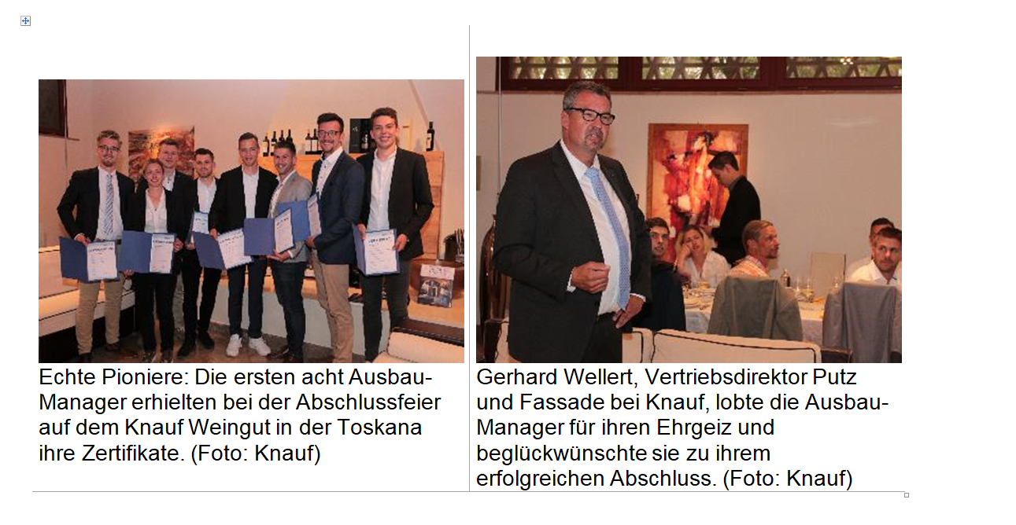
Der Fachverband der Stuckateure für Ausbau und Fassade Baden-Württemberg (SAF) fördert als Arbeitgeberinteressensverband die fachliche, wirtschaftliche und berufliche Entwicklung seiner Mitglieder, stellt ihnen Informationen über Technik, Richtlinien, Recht, Betriebswirtschaft und Marketing zur Verfügung. Darüber hinaus ist der SAF Tarifpartner, bündelt die Branchenmeinung und engagiert sich in hohem Maße in den Bereichen Aus- und Weiterbildung.
Seit 2009 ist der SAF in den Bereichen Putz, Stuck, Trockenbau, Wärmedämmung und Fassade, Bildungsdienstleistung, Technologiebeschleunigung und als Schnittstelle zwischen Wissenschaft und Praxis als bundesweit verantwortliches Kompetenzzentrum für Ausbau und Fassade (KomZet) vom Bundesministerium für Bildung und Forschung anerkannt. Gemeinsam mit der Knauf Akademie und in Abstimmung mit dem Beruflichen Schulzentrum Leonberg und der Lehrwerkstätte Leonberg hat das KomZet mit dem trialen Ausbildungsmodell Ausbau Manager – Meister^{Plus} für Raum und Fassade eine völlig neue Karrierechance im deutschen Stuckateur-Handwerk entwickelt.
Kompetenzzentrum für Ausbau und Fassade
Siemensstr. 6 - 8
71277 Rutesheim
Tel. 07152 / 305 50-200
Fax 07152 / 305 50-299
info@stuck-komzet.de
www.stuck-komzet.de
Ansprechpartner für Interessenten (Schüler & Betriebe):
Thomas Nothacker, Kursleiter
Ansprechpartner für Presse:
Stephan Bacher, Öffentlichkeitsarbeit

